Anexo III – QUADRO DE ATIVIDADES - MODELO

Fase(s) de ( ) Preparo ( ) Integração ( X ) Socialização

CURSO | Sistemas de informação e Análise e Desenvolvimento de Sistemas
DISCIPLINA | Atividade de Extensão Automação de Processos de Negócios.
PERÍODO DA TURMA | Noturno
PROFESSOR(A) ARTICULADOR(A) | Henderson Matsuura Sanches
ALUNO(A)  (Nome e Matrícula) | Elyel Dos Santos Monteiro  Mat. SI/2428200000011  Jaciara Jonas Goncalves de Castro  Mat. ADS/2518200000018  Júlio Augusto Holanda da Silva  Mat. ADS/2428190000014  Laryssa Alves Payão  Mat. SI/2518200000010  Paulo Vinícius Viana Lima  Mat. ADS/242819000017  Renzo Menezes Ribeiro Cavalcante  Mat. ADS/2428190000012  Sara da Silva Farias  Mat. SI/2518200000006
ATIVIDADE (Resumido) | Nossa atividade durante a visita à instituição consistiu em: receber uma apresentação detalhada do trabalho realizada pelo pastor presidente, conhecer as instalações destinadas ao armazenamento das doações e visitar o espaço de encontro dos membros da igreja.
DATA | 28/05/2026
LOCAL | Quadra 19, lote 16, loja 01. Avenida Goiás, Centro, Santo Antônio do Descoberto.
DURAÇAO DA ATIVIDADE | Uma Hora
PÚBLICO ESTIMADO | Seis pessoas

FOTOS (anexar)

Figura 1 : Local onde as cestas são armazenadas.
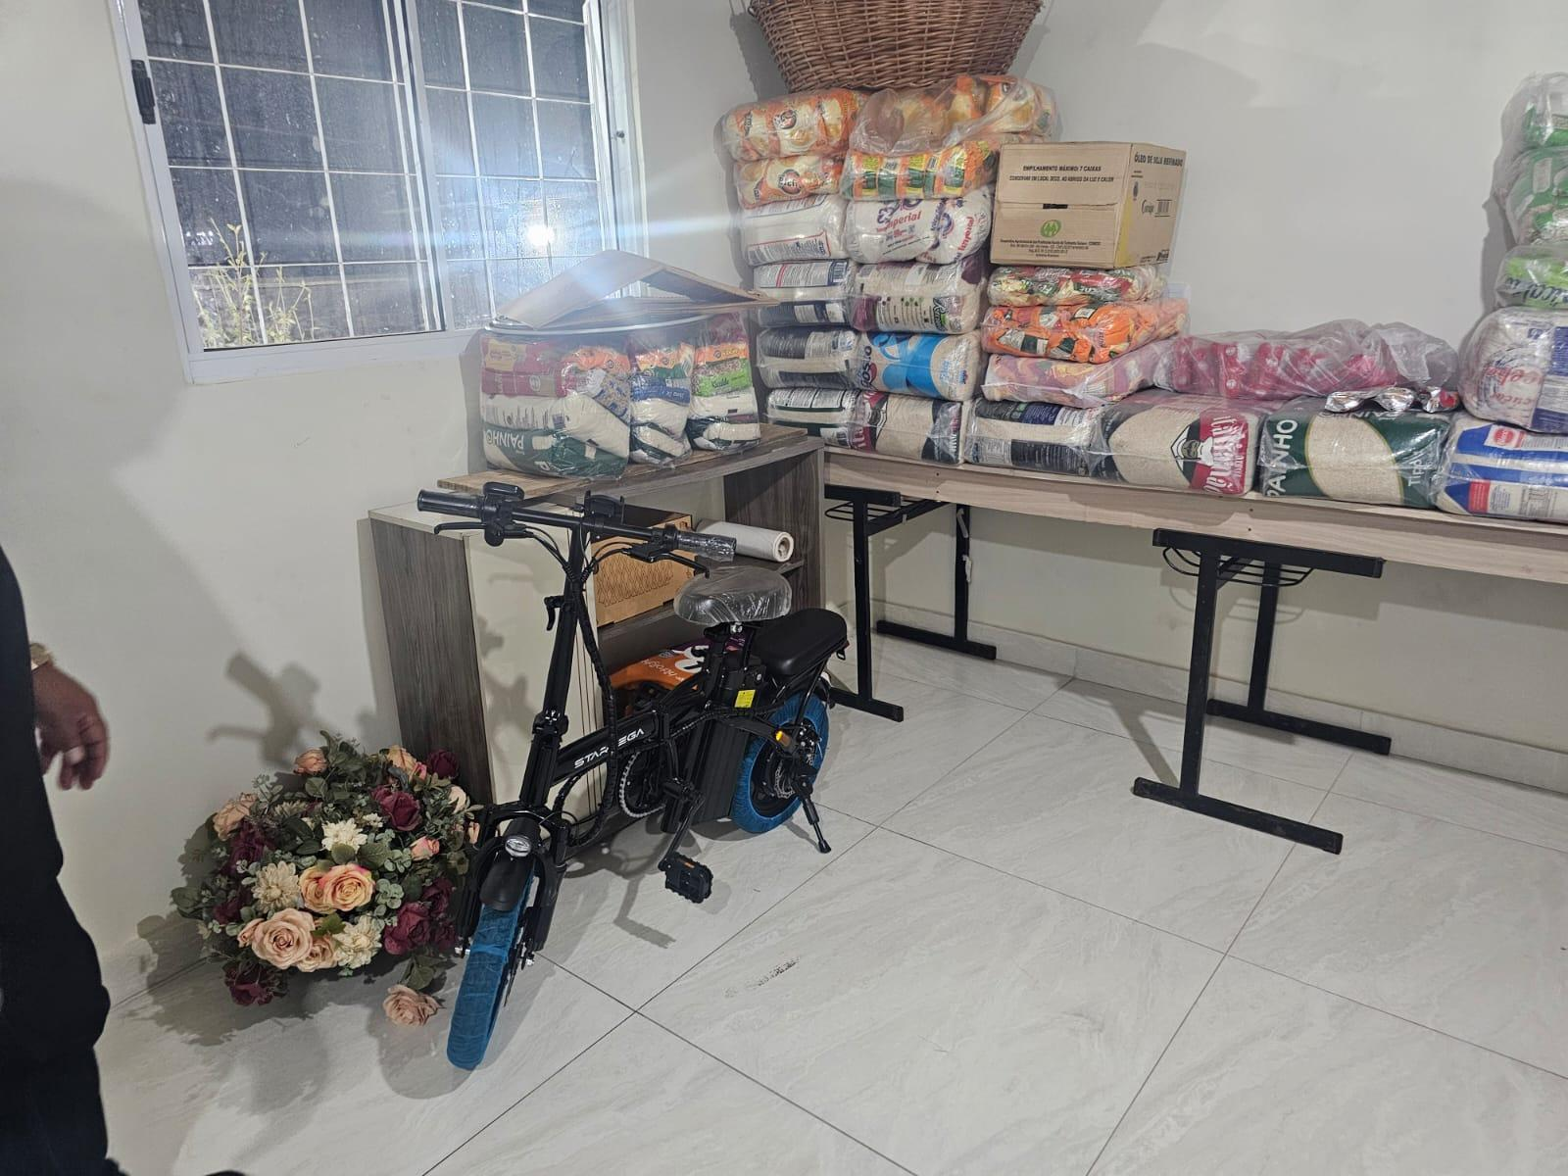
Figura 1 – Cestas .básicas para doação
Fonte: Acervo pessoal

Figura 2: Salão de reunião onde os membros se reúnem.

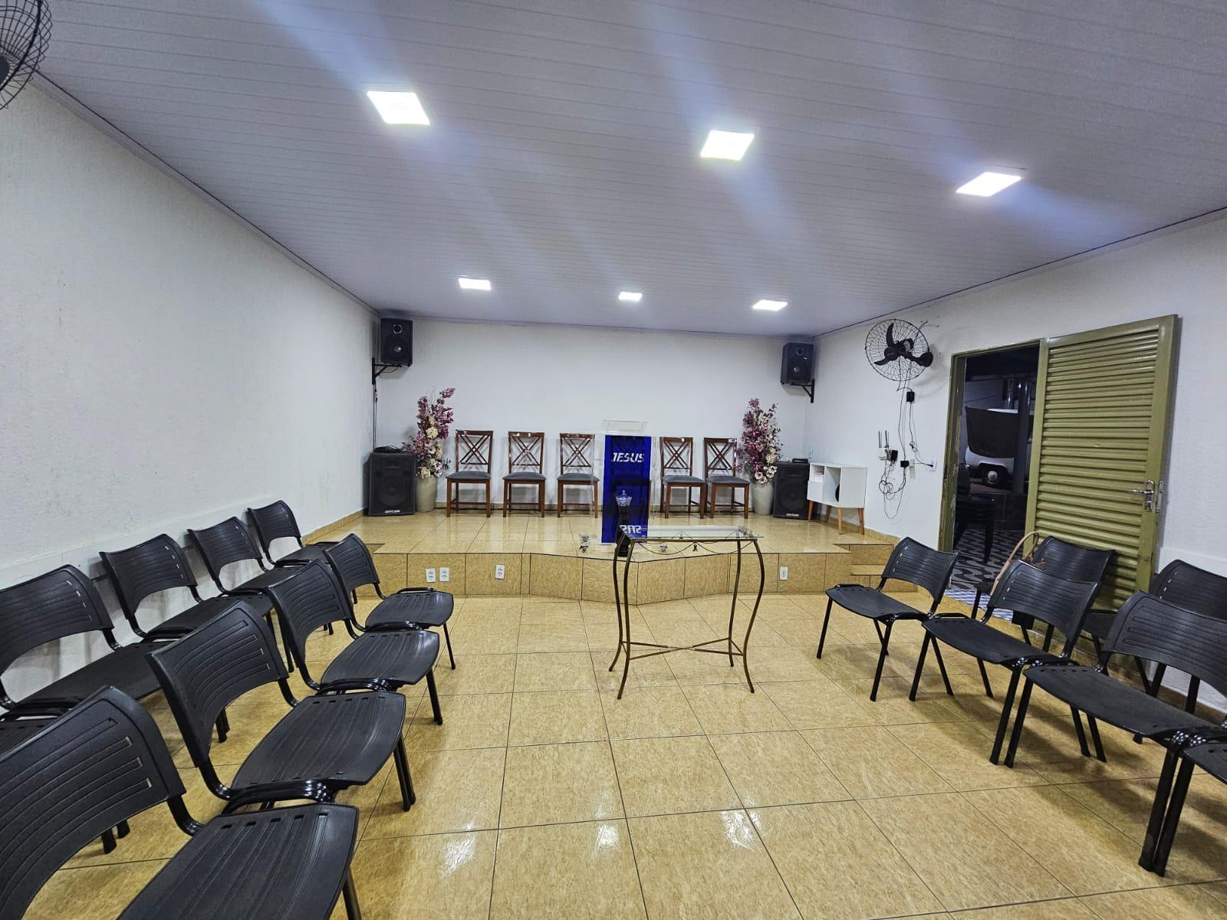

Figura 2 – Salão de reuniões dos membros
Fonte: Acervo pessoal.
Figura 3: O grupo reunido com a liderança entendendo mais sobre o trabalho da instituição.

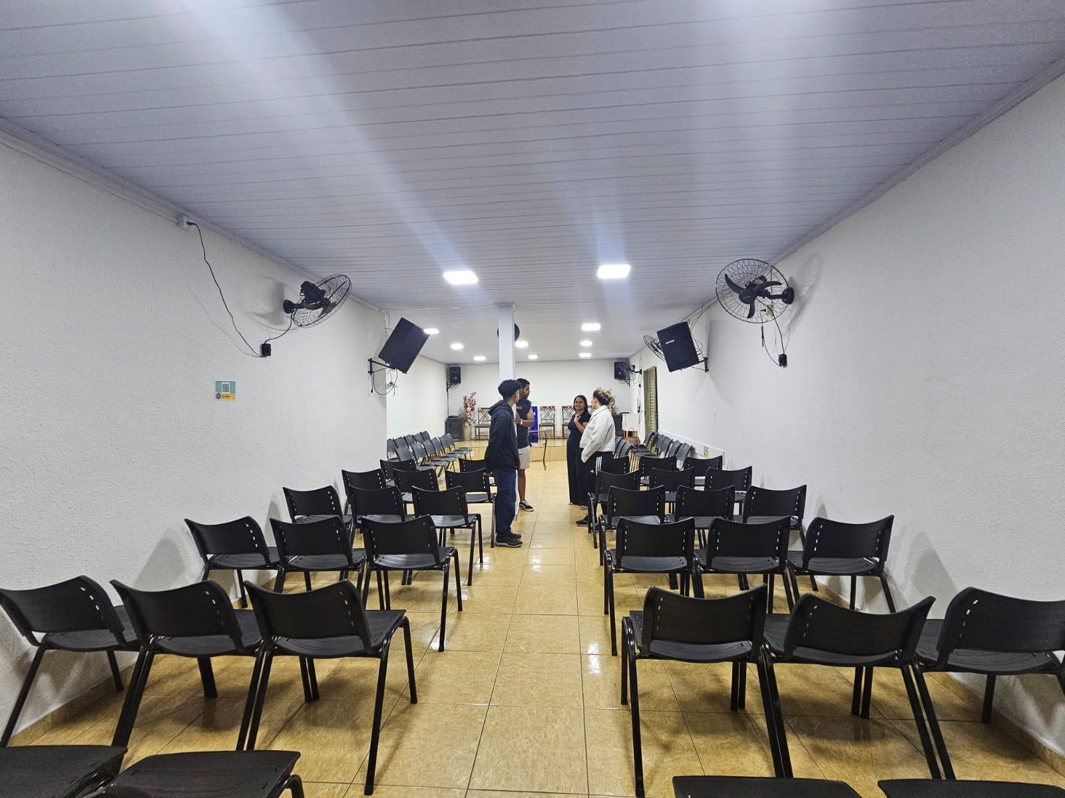
Figura 3- Grupo reunido com a liderança
Fonte: Acervo Pessoal.

Figura 4: Membros participantes da visita técnica à Igreja Missionária Cestinha da Misericórdia.

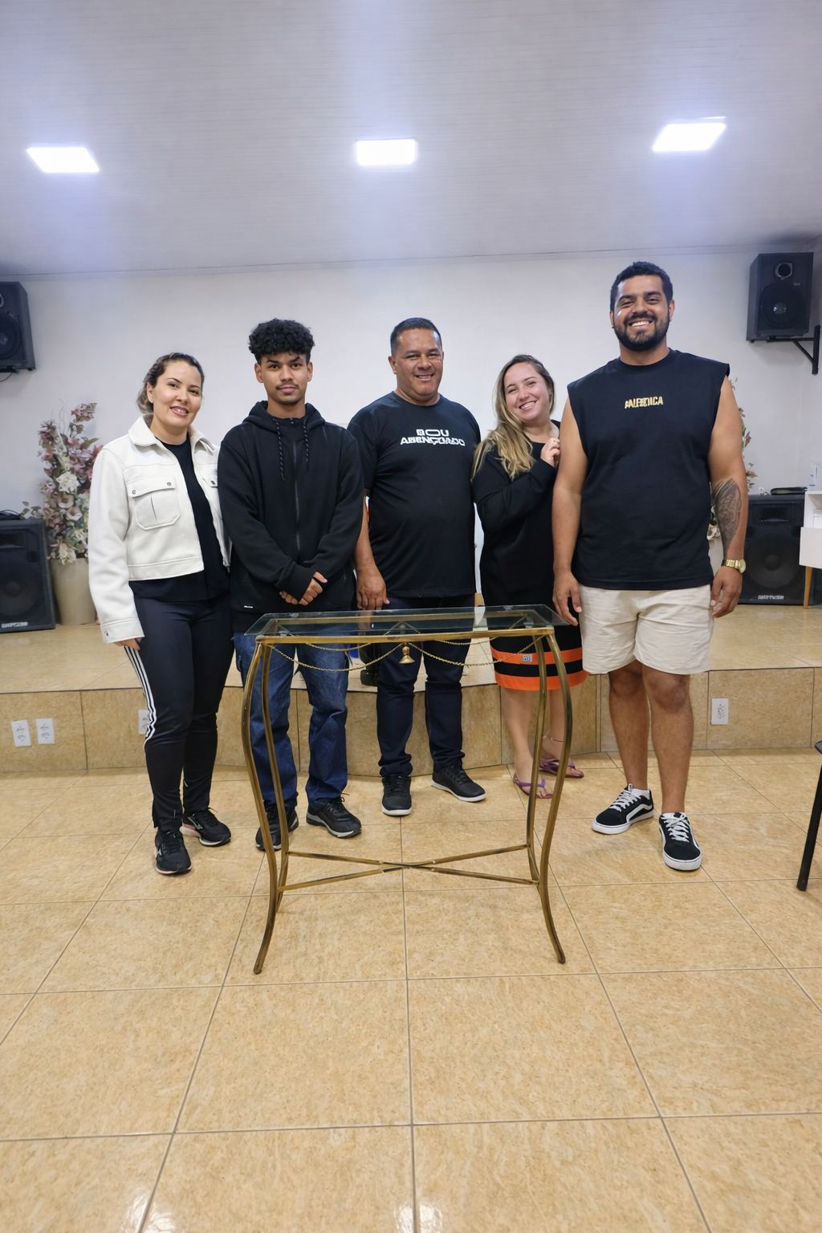

Figura 4 - Visita Técnica IMCM
Fonte: Acervo Pessoal.

